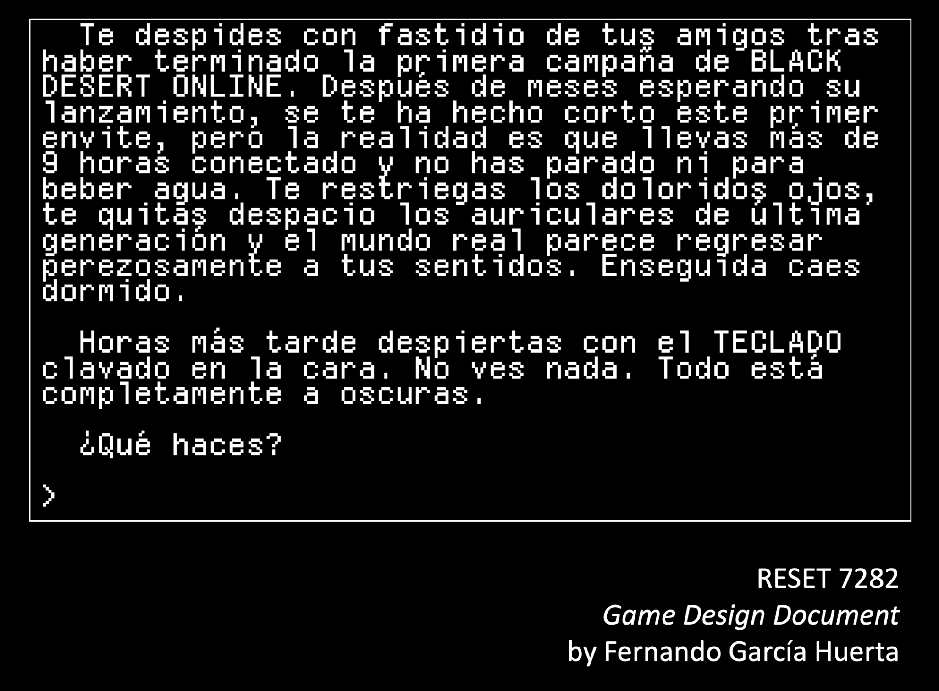[1]

**Género: Aventura conversacional - Arcade** **4**

**Plataforma: PC / Mac / Web** **4**

**Audiencia** **5**

**PEGI 16** **5**

**Frase resumen** **5**

**Conceptos centrales** **6**

**Historia** **6**

**Descripción del gameplay** **7**

Ambientación 8

1972 8

1976 8

1978 9

1980 9

1981 9

Acciones imprescindibles 10

Mapa del juego 10

Dormitorio 1: Tu dormitorio 11

Salidas 11

Objetos principales 11

Pasillo 11

Salidas 12

Baño 1 12

Salidas 12

Dormitorio 2 12

Personajes 12

Salidas 12

Objetos principales 12

Dormitorio 3: Cuarto de nuestro padres 13

Personajes 13

Salidas 13

Objetos principales 13

Baño 2 13

Salidas 13

Objetos principales 13

Salon 13

Objetos principales 14

Terraza 14

Salidas 14

Objetos principales 14

Entrada 14

Salidas 14

Objetos principales 14

Cocina 14

Salidas 14

Objetos principales 15

Almacen 15

Salidas 15

Objetos principales 15

Pong 15

Breakout 15

Space Invaders 16

PacMan 16

Frogger 16

**Presupuesto** **17**

Texto 17

Gráficos 17

Localizaciones 17

Mini juegos 18

Audio 18

Desarrollo 18

**Documentación histórica y referentes** **19**

**Documentación consultada y enlaces** **20**

RESET 7282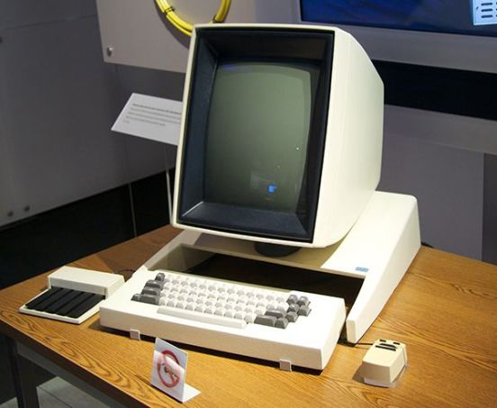

El juego comienza con un viaje al pasado. El protagonista cae dormido y se despierta en 1972. Su Intel i7 de novena generación es ahora un Xerox Alto[2], y lo único que puede hacer es escribir comandos en la consola para intentar salir de casa y despertar de este extraño sueño.

El título del juego hace referencia al viaje en el tiempo que vamos a realizar, donde tendremos que reiniciar nuestro cerebro, olvidarnos temporalmente los gráficos 3d hiperrealistas y las interfaces lujosas y detalladas y comenzar a estrujarnos el cerebro para descubrir qué comandos acepta el sistema para poder progresar y superar los diferentes retos y puzzles basados en versiones modificadas de juegos clásicos creados entre 1972 y 1982.

# Género: Aventura conversacional - Arcade

El hilo conductor del juego es una aventura conversacional[3]. El jugador tendrá que explorar el entorno utilizando comandos de textos sencillos (IR, EXAMINAR, USAR…), encontrando los objetos necesarios para superar versiones modificadas de arcades[4] clásicos situados en determinados lugares mapa.

# *Plataforma*: PC / Mac / Web

Al tratarse de una aventura conversacional tendremos que hacer uso constantemente del teclado, lo que sumado a los minijuegos arcade que también debemos superar, en los que las la precisión en la respuesta a las pulsaciones de las teclas debe ser muy precisa, las plataformas más apropiadas para el juego serán PC, Mac y Web.

No se trata de un juego colaborativo ni multijugador, así que no requiere internet.

# Audiencia

RESET 7282 pretende ser un homenaje y una reivindicación de los primeros videojuegos, aquellos que sentaron las bases de la industria actual, en los que cada lanzamiento era una nueva y original creación, pues no había referentes en los que basarse.

Por tanto, aunque el juego puede ser jugado por cualquiera, el público al que va dirigido son los adultos mayores de 40 años, apelando directamente a la nostalgia de su infancia, las primeras consolas, primeros ordenadores personales, y las primeras salidas a las salas de recreativos como punto de encuentro.

El juego no deberá representar un reto excesivamente complicado, ni en la historia, ni en los juegos arcade, los reflejos ya no son lo que eran y el objetivo real es rememorar hasta cierto punto las primeras experiencias con los videojuegos.

# PEGI 16

Uso de lenguaje malsonante y bromas dirigidas al público adulto, sin aparición en ningún caso de contenido de tipo sexual, ni drogas, ni violencia extrema.

# Frase resumen

Aventura conversacional ambientada en la década de los 70, que nos sirve de excusa para revisitar varios juegos clásicos de esa época. Nos metemos en la piel de un adolescente (milenial), que ha despertado en 1972 y queremos salir de casa.

# Conceptos centrales

Cómo aventura conversacional, avanzaremos escribiendo órdenes sencillas en la consola. Deberemos ir descubriendo qué conjunto de órdenes, en forma de comandos primitivos de texto (verbo o verbo + sustantivo) funcionan.

El entorno en el que nos movemos será la propia casa del protagonista, ambientada según el año del juego que corresponda resolver. Podremos movernos por las diferentes habitaciones de la casa explorando y buscando los objetos necesarios para superar cada uno de los cinco juegos propuestos, que deberán ser superados en orden cronológico a su publicación.

Para asegurar que los juegos se resuelven en orden cronológico, al finalizar cada uno de ellos obtendremos una recompensa en forma de objeto, que será imprescindible para superar el siguiente.

Los juegos seleccionados para revisitar serán versiones de:

1972 - Pong

1976 - Break Out

1978 - Space Invaders

1980 - Pac-man

1981 - Frogger

Cada uno de los juegos estará ligeramente modificado para adaptarse a nuestra historia, y necesitará de la posesión de determinados objetos, que otorgarán al protagonista del superpoder necesario para superarlos.

# Historia

Los jóvenes *millennials* solo conocen el lujo del 3D, millones de colores y la superpotencia de los microprocesadores, el audio dolby stereo y la hiperconectividad online. Los juegos actuales son técnicamente impresionantes, pero en el fondo la mayoría no dejan de ser adaptaciones al hardware actual de juegos creados hace 30 o 40 años, cuando todo estaba por inventar y las limitaciones técnicas hacían necesario exprimir la imaginación de los desarrolladores para meter 100 pantallas de un juego en 48kb y al mismo tiempo apelar a la imaginación de los jugadores hacer creíble que el batiburrillo de pixels que aparecían en pantalla, eran en realidad un gran dragón volando directo hacia nosotros para devorarnos.

Bajo esa premisa, el protagonista de nuestro juego hará un viaje en el tiempo desde 2021 hasta 1972, donde deberá enfrentarse de nuevo a dichas limitaciones para poder despertar del sueño en el que está sumido y regresar de nuevo a su tiempo.

# Descripción del gameplay

Cómo aventura conversacional, debemos explorar el entorno en el que nos encontramos, buscando objetos útiles y formas de utilizarlos para superar cada una de las pantallas que hacen de llave para ir pasando de época en época. Todo ocurrirá dentro de nuestra propia casa, por lo que el mapa siempre será el mismo.

A lo largo del juego, el protagonista hará varias paradas en el tiempo, según vaya superando cada uno de los juegos propuestos. En cada una de las paradas, la interfaz del juego se irá actualizando acorde a la época del juego toque resolver. Descripciones y gráficos de cada una de las habitaciones y música de fondo harán referencia a hechos culturales acontecidos durante el año correspondiente, dando de esa forma la sensación de progreso y de viaje en el tiempo.

Aunque el vehículo conductor sea la aventura conversacional, cada uno de los juegos clásicos serán arcades a pantalla completa.

La idea es proporcionar inicialmente muy poca o nada de información, aunque siempre habrá disponible un comando AYUDA que proporcionará pistas relevantes no solo del juego en sí, sino también sobre la interfaz del usuario (comandos disponibles básicos además de los que ya hayamos aprendido).

Independientemente del año en el que nos encontremos, podremos visitar todas las localizaciones, con la limitación de que si visitamos un juego posterior a la época en la que nos encontramos, no podremos superarlo pues no dispondremos de los objetos necesarios para hacerlo. Más adelante veremos cuáles son esos objetos para cada uno de los juegos y que efecto tiene visitar la pantalla del juego sin disponer de ellos.

## Ambientación

### 1972

Interfaz: Los micro ordenadores aún no habían llegado a las casas, utilizaremos como referencia el adelantado a su tiempo Xerox Alto. Pantalla de texto blanco sobre fondo negro. La última línea de la pantalla estará reservada para la inserción de comandos y no habrá gráficos en ninguna de las habitaciones. Todo serán textos descriptivos.

Hechos culturales relevantes ambientación:

* Deportista: Bobby Fischer[5] se proclama campeón del mundo en Reykjavik ganando a Boris Spaski.
* Evento deportivo: Juegos olímpicos de Munich (Alemania)
* Cine: El Padrino de Francis Ford Coppola gana el Oscar a mejor película.
* Música: Deep purple publica su sexto album Machine head, con Smoke on the Water. Imagine John Lennon.

### 1976

Interfaz: Ordenador de referencia el Apple I. Texto verde sobre fondo negro, pantalla de 40x25 caracteres.

Hechos culturales relevantes para ambientación:

* Juegos olímpicos Montreal (Canadá)
* Cine: Rocky Oscar mejor Película
* Música: ABBA (Dancing Queen)

### 1978

Interfaz: Ordenador de referencia IBM 5110. Fondo azul claro con letras negras.

Hechos culturales relevantes para ambientación:

* Mundial de fútbol de Argentina
* Martina Navratilova número 1 del mundo de Tenis
* Cine: Grease de Randall Kleiser.
* Música: Jean-Michel-Jarre: Equinoxe. It's a heartache de Bonnie Tyler.

### 1980

Interfaz: Ordenador de referencia Commodore Vic 20. Entramos en la era del color. Añadimos gráficos a color de muy baja resolución 176 x 184 píxeles.

Hechos culturales relevantes:

* Juegos Olímpicos de Moscú.
* Kareem Abdul-jabbar 7 anillo con los Angeles Lakers
* Cine: El resplandor - Stanley Kubrick
* Música: Julio Iglesias - Hey! y Video killed the radio star de Buggles.

### 1981

Interfaz: Ordenador de referencia IBM PC - Gráficos CGA 320 x 200 4 colores

Hechos culturales relevantes:

* John McEnrow gana Wimbledon y US Open
* Cine: En busca del Arca Perdida - George Lucas y Steven Spielberg
* Música: Depeche Mode: Speak & Spell

## Acciones imprescindibles

Comandos conversacionales que comprende el juego. La pretensión es limitar al máximo esta lista. Podemos utilizar como referencia la de alguno de los motores de aventuras disponibles en internet, por ejemplo la de adventuron.io[6].

Verbos:

* AYUDA
* IR (N, S, E, O, ...nombre de habitación/pantalla)
* EXAMINAR (nombre de objeto, o nada)
* USAR
* ABRIR
* CERRAR
* HABLAR
* ENCENDER (LUZ, HORNO)
* APAGAR
* BUSCAR
* COJER, RECOGER

## Mapa del juego

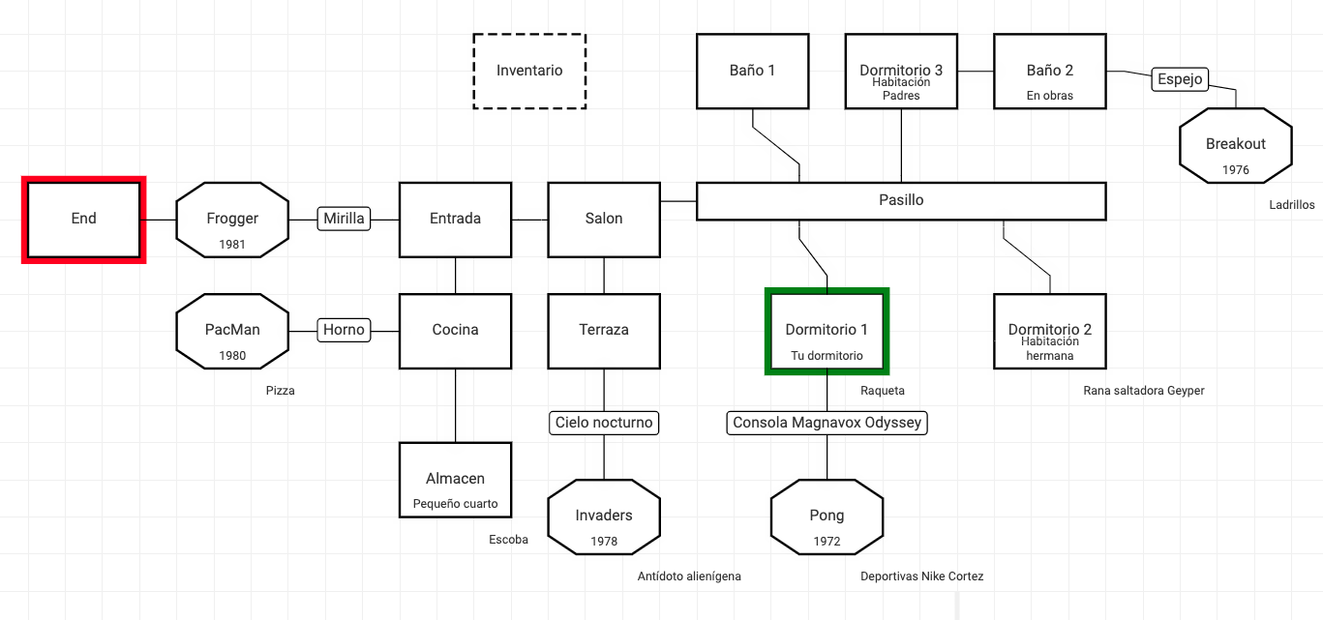

### Dormitorio 1: Tu dormitorio

Pantalla de inicio en la que despertamos. Se nos introduce la historia y comenzaremos a aprender los comandos que acepta la consola.

#### Salidas

N => Pasillo

#### Objetos principales

Raqueta => Objeto necesario para poder jugar a Pong.

Consola Magnavox Odyssey => Usandola accedemos a la pantalla del Pong, primero de los juegos que debemos superar.

### Pasillo

Distribuidor principal de la casa. Contendrá principalmente objetos decorativos para dar ambiente, y también es posible incluir algún mueble con cajones para esconder objetos.

#### Salidas

NE => Baño 1

NO => Dormitorio 3

SO => Dormitorio 1

SE => Dormitorio 2

O => Salon

### Baño 1

Baño principal de la casa. Al igual que en el pasillo será posible esconder algún objeto secundario en el mueble del baño. Podremos utilizar el espejo para mirarnos y así comparar nuestra descripción en cada uno de los años (variaciones en el corte de pelo, vestimenta, motivo de la camiseta, etc).

#### Salidas

S => Pasillo

### Dormitorio 2

Cuarto de nuestra hermana pequeña.

#### Personajes

Hermana pequeña. Al entrar nos pedirá insistentemente pizza, que deberemos conseguir para que nos entregue uno de sus juguetes, la princesa rana de Geyper, necesaria para superar acceder al juego de Frogger. La única forma de conseguir la Pizza será venciendo en el juego del PacMan.

#### Salidas

N => Pasillo

#### Objetos principales

Princesa Rana de Geyper

### Dormitorio 3: Cuarto de nuestro padres

Dormitorio de nuestros padres, a los que encontraremos durmiendo.

#### Personajes

Siempre que entremos en la habitación les despertaremos y nos mandarán de vuelta a dormir a nuestro cuarto. La forma de no despertarlos será haber encontrado y llevar puestas las zapatillas de andar por casa.

#### Salidas

S => Pasillo

E => Baño 2 (Acceso bloqueado hasta que consigamos no despertar a los padres)

#### Objetos principales

### Baño 2

Baño de nuestros padres. En obras.

#### Salidas

O => Dormitorio 3

#### Objetos principales

**Espejo** => Da acceso al juego del Breakout

### Salon

Salón de la casa. Mucho mueble y cosas que investigar,Salidas

S => Terraza

E => Pasillo

O => Entrada

#### Objetos principales

**Radio** => Podremos cambiar la música de ambiente del juego eligiendo entre varios temas según el año en el que estemos, pero deberemos sintonizar el canal de noticias donde emiten un remake de la guerra de los mundos de Wells para desbloquear el juego de Space Invaders al mirar al cielo en la Terraza.

### Terraza

Terraza abierta al exterior. Las descripciones nos indicarán el tiempo meteorológico.

#### Salidas

N => Salon

#### Objetos principales

**Cielo** => Mirar al cielo con la guerra de los mundos sintonizada dará acceso al Space Invaders.

### Entrada

Descansillo de entrada a la casa.

#### Salidas

E => Salon

S => Cocina

#### Objetos principales

Puerta => Mirando por la mirilla encontramos el último de los juegos, el Frogger.

### Cocina

La cocina. Contendrá electrodomésticos acordes a cada una de las épocas.

#### Salidas

N => Entrada

S => Alamacén

#### Objetos principales

Horno => Abriendo el horno para hacer la pizza encontramos el juego de PacMan.

### Almacen

Pequeño cuarto que sirve de almacén para productos no perecederos y de limpieza.

#### Salidas

N => Cocina

#### Objetos principales

Escoba => necesaria para barrer las obras del Baño 2

### Pong

Juego de Pong. 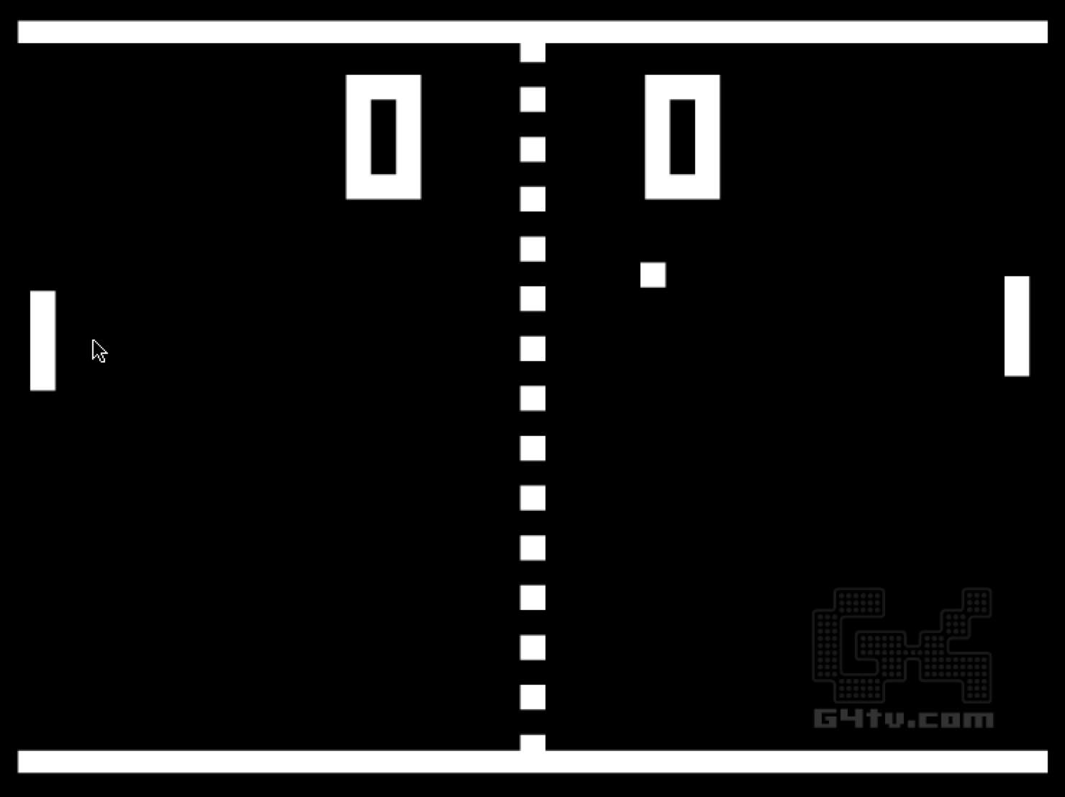

Puerta de entrada => Usar la consola Magnavox Odyssey

Objetos requeridos => Raqueta. Si entramos sin ella, simplemente perdemos siempre.

Dificultades => El rival es muy muy rápido y bueno. La forma de superarlo será encontrar un comic con instrucciones de como fabricar una pistola de rayos láser. Una vez construido, podremos disparar al rival para paralizarlo y superarlo fácilmente.

Recompensa => Botas deportivas Nike Cortez

### Breakout

Puerta de entrada => Mirar el espejo del baño 2

Objeto requerido => Raqueta. Si entramos sin ella simplemente perdemos siempre.

Dificultades => Si entramos sin las Botas deportivas Nike Cortez, nos moveremos muy muy despacio y será imposible ganar.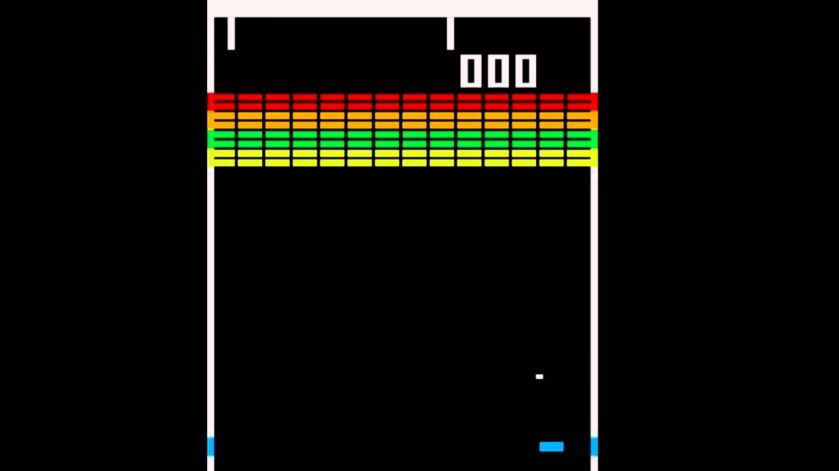

Recompensa => Ladrillos muy resistentes que apenas pesan nada

### Space Invaders

Puerta de entrada => Mirar al cielo en la Terraza con la guerra de los mundos puesta en la radio.

Objeto requerido => Pistola de rayos láser. Si entramos sin ella simplemente perdemos siempre.

Dificultades => Si no tenemos los ladrillos resistentes, los enemigos disparan avalanchas de lasers y no podremos ganar. Si entramos con los ladrillos, se autoconstruyen las defensas típicas del Space Invaders y podremos jugar normalmente.

Recompensa => Antídoto alienígena

### PacMan

Puerta de entrada => Poner en marcha el horno de la cocina con ingredientes para pizza dentro

Objeto requerido => Antídoto alienígena. Si intentamos jugar sin él, nos envenenamos al comer las bolas del pacman.

Dificultades => Haber conseguido reunir los ingredientes para la pizza.

Recompensa => Trozo de Pizza

### Frogger

Puerta de entrada => Mirilla de la puerta de salida de la casa

Objeto requerido => Debemos ser una rana para poder jugar. Para convertirnos en rana debemos conseguir besar al juguete Princesa Rana de Geyper que tiene nuestra hermana.

Dificultades => El juego es una variante en la que al movernos dejamos rastro al estilo de las motos de Tron, lo que hace imposible superar la pantalla. Para evitar esto debemos estar en posesión de una escoba.

# Presupuesto

Partiremos de la premisa de que se trata de un juego difícilmente comercializable debido a la gran cantidad de contenido con copyright en el que está basado. Encontraríamos los mismos problemas a los que se enfrentó en su día la superproducción de la película Ready Player One, que necesito de grandes ajustes de guión, para no tener que pagar derechos a cada una de las grandes productoras dueñas de los derechos de imagen de muchos de los personajes, películas o temas musicales que aparecen en la versión escrita del libro.

Dicho esto, no creo que hubiera demasiados problemas para crear una versión amateur del juego, y en el peor de los casos, una versión solo distribuible entre amigos :-(

En cualquier caso, lo que sí puede evaluarse es la cantidad de trabajo necesaria para la realización del mismo:

## Texto

El juego contiene 11 localizaciones, y serán necesarias al menos 5 descripciones para cada una de ellas, cada una basada en la cultura del año correspondiente.

## Gráficos

### Localizaciones

En las dos primeras etapas, 1972 y 1976 no son necesarios gráficos para las localizaciones, pero si para el resto de años, por lo que necesitamos al menos 33 ilustraciones para las localizaciones. La dificultad añadida que tienes estos gráficos es además las limitaciones en el uso de color y resolución gráfica, siendo necesarias 11 de ellas exclusivamente creadas con caracteres ASCII (1978), 11 con los colores y resolución del Commodore Vic 20 y 11 más con resolución CGA de los primeros PC de IBM.

### Mini juegos

Será necesario crear los sprites para cada uno de los juegos: Pong, Breakout, Space Invader, Pacman y Frogger. Deberán tener un aspecto pixelado retro, lo más parecido posible a los originales.

## Audio

Idealmente, el juego deberá contar con al menos dos o tres temas musicales por cada una de las fases. Estos temas deberían además ser versiones de 8 bits de temas que sonaban en cada una de esos años.

## Desarrollo

Unity puede ser un buen motor para la construcción del juego, ahorrando sobre todo en el apartado de creación del motor del video juego y ganando mucho con la capacidad de Unity de compilar para diferentes plataformas. Estimaciones:

Motor de la aventura gráfica: 2-3 semanas

Pong: 1-2 semanas

Breakout: 2-3 semanas

Space Invaders: 2-3 semanas

PackMan : 2-3 semanas

Frogger: 2-3 semanas

En total, el juego podría desarrollarse, una vez recopilados todos los recursos de texto, gráficos y audio necesarios en un plazo de unos 3 - 6 meses, contando con un único desarrollador.

# Documentación histórica y referentes

**1972 -> Pong**

1973 -> Space race (<https://www.youtube.com/watch?v=0eBUoY6W8BY>)

1974 -> Maze war (adelantado a su tiempo, laberinto 3d)

(<https://www.youtube.com/watch?v=p941dktmKbA>)

-> Gran Trak 10 (circuito de coches, vista cenital)

(<https://es.wikipedia.org/wiki/Gran_Trak_10>)

-> Spasim (adelantado a su tiempo, primer multijugador masivo)

(<https://es.wikipedia.org/wiki/Spasim>)

1975 -> Hi way (<https://es.wikipedia.org/wiki/Hi-way>)

1976 -> Colosal Cave adventure (xyzzy)

(<https://es.wikipedia.org/wiki/Colossal_Cave_Adventure>)

-**> Breakout (Atari)**

(<https://es.wikipedia.org/wiki/Breakout_(videojuego)>)

-> Death Race (Precuela Gran Thief Auto !?)

(<https://es.wikipedia.org/wiki/Death_Race_(videojuego)>)

-> Night Driver (conducir coche primera persona)

(<https://es.wikipedia.org/wiki/Night_Driver_(videojuego)>)

-> Blocade (snake)

(<https://hipertextual.com/2019/02/snake-juego-mas-popular-nokia>)

1977 -> Zork

(<https://www.technologyreview.es/s/9044/zork-el-videojuego-que-lo-cambio-todo-y-que-sigue-influyendo-en-los-bots-parlantes>)

**1978 -> Space invaders**

(<https://es.wikipedia.org/wiki/Space_Invaders>)

1979 -> Galaxian

(<https://es.wikipedia.org/wiki/Galaxian>)

-> Otros

(<https://es.wikipedia.org/wiki/Categor%C3%ADa:Videojuegos_de_1979>)

**1980 -> Pacman** (<https://es.wikipedia.org/wiki/Pac-Man>)

-> Berserk (primero con voces sampleadas, generación del laberinto muy original) (<https://programbytes48k.wordpress.com/2009/06/29/arcade-berzerk-stern-electronics-1980/>)

**1981 -> Frogger** (<https://es.wikipedia.org/wiki/Frogger>)

1982 -> Tron La película

# Documentación consultada y enlaces

Mapa de la caverna original

(<https://computeremuzone.com/ficha.php?id=39&pg=map>)

Game Design Document Template and Examples

<https://www.nuclino.com/articles/game-design-document-template>)

Trizbort.io - Map and design adventure games in your browser

(<http://trizbort.io/app/index.html>)

Adventuron User Guide

(<https://adventuron.io/documentation>)

Create, play and share text adventure games

(<http://textadventures.co.uk/>)

Write a Text Adventure With Inform 7

(<http://www.brasslantern.org/writers/howto/i7tutorial.html>)

Create Your Own Interactive Fiction

(<https://www.tads.org/index.htm>)

Make 8 bit Art

(<https://make8bitart.com/>)

Black Desert Online

(<https://www.naeu.playblackdesert.com/en-US/GameInfo/Feature>)

Por qué el Xerox Alto es el origen de los ordenadores modernos

(<https://clipset.com/por-que-el-xerox-alto-es-el-origen-de-los-ordenadores-modernos/>)

Ready Player One

(<https://www.youtube.com/watch?v=J0ZKannF6l4>)

Apple I Emulator

(<https://www.scullinsteel.com/apple1/#Blackjack>)

1. Xerox Alto Mono-spaced font - (<https://damieng.com/blog/2008/08/25/the-xerox-alto-mono-spaced-font-rises-again>)
2. Xerox Alto – Complete History of the Xerox Alto Computer (<https://history-computer.com/xerox-alto-complete-history-of-the-xerox-alto-computer/>)
3. Aventura conversacional – (<https://www.gamerdic.es/termino/aventura-conversacional/>)
4. Arcade – (<https://www.gamerdic.es/termino/arcade>)
5. https://www.worthpoint.com/worthopedia/iceland-chess-bobby-fischer-vs-1755015682
6. Adventuron - (<https://adventuron.io/documentation/#SpanishVocab>)